常州市新北区新桥街道中心幼儿园——新龙小一班
2025.12.31


★第一篇章

来 园 篇
今日来园幼儿26人，5人请假。能够主动和老师打招呼、饶水杯袋的小朋友有钱屹珩、张景博、任景衡、戴殊然、孙卓、陈俊羲、戌严铭、张辰浠、方皓楠、祝苻、夏锦熙、张婉宜、王泉琳、郭沐欣、许之妍、葛欣玥、朱伊一、杨璟雯、付明栩、杨欣悦、樊幼汐、郑佳涵、张溢苒、贾屿桐、张砚浠、卢姝妧。
能够自主吃点心的小朋友有钱屹珩、张景博、任景衡、戴殊然、孙卓、陈俊羲、戌严铭、张辰浠、方皓楠、祝苻、夏锦熙、张婉宜、王泉琳、郭沐欣、许之妍、葛欣玥、朱伊一、杨璟雯、付明栩、杨欣悦、樊幼汐、郑佳涵、张溢苒、贾屿桐、张砚浠、卢姝妧。

★第二篇章

户 外 活 动 篇
在掌握了平衡、攀爬等技巧后，孩子们开始进行综合游戏啦～通过这次攀爬等活动提高了孩子们的平衡能力，还培养了不怕困难、坚持到底的坚毅品质，同时身体的协调性也越来越好啦。爸爸妈妈可以带孩子到小区内或专业场所玩攀爬类的游戏，提升手臂和脚部的力量，巩固攀爬技巧，过程还能提升孩子们的意志力哦～
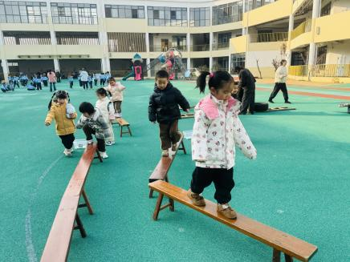 | 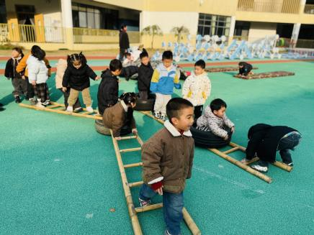 | 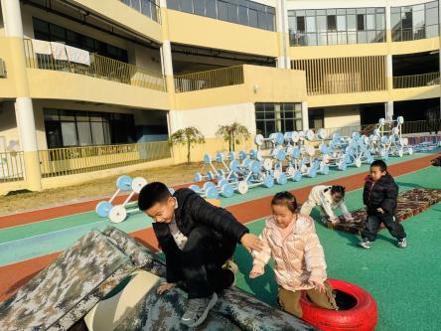
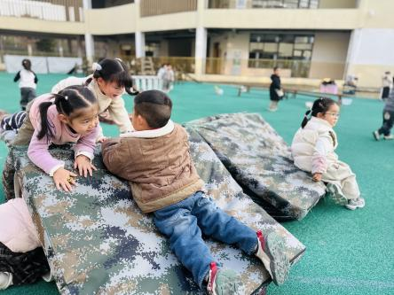 | 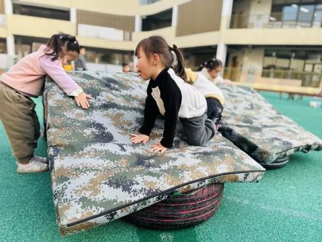 | 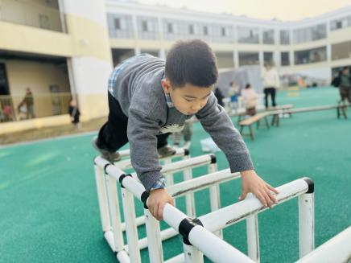

★第三篇章

集 体 活 动 篇
谈话：我喜欢的运动
这是一节关于运动中怎样保护自己身体的健康活动。运动中的自我保护，首先要做好运动前的准备（运动时的服装，选择运动场地，什么情况下不能到户外运动等），然后了解运动前要进行热身运动，运动中需要注意什么，最后了解运动后可以做什么。本次活动主要是让幼儿根据自己的已有经验与同伴进行讨论，从而了解到如何在运动中保护自己，以及运动中自我保护的重要性。
孩子们十分喜欢户外活动，在每次户外活动中都特别兴奋，但是他们并不知道在运动中应该如何保护自己。本次活动的开展，能够更好地让幼儿了解到如何在运动中能保护好自己的身体。
钱屹珩、张景博、任景衡、戴殊然、孙卓、陈俊羲、戌严铭、张辰浠、方皓楠、祝苻、夏锦熙、张婉宜、王泉琳、郭沐欣、许之妍、葛欣玥、朱伊一、杨璟雯、付明栩、杨欣悦、樊幼汐、郑佳涵、张溢苒、贾屿桐、张砚浠、卢姝妧能了解在运动中保护自己身体的正确方法。
钱屹珩、张景博、任景衡、戴殊然、孙卓、陈俊羲、戌严铭、张辰浠、方皓楠、祝苻、黄子书、夏锦熙、张婉宜、王泉琳、郭沐欣、许之妍、葛欣玥、朱伊一、杨璟雯、付明栩、杨欣悦、樊幼汐、郑佳涵、张溢苒、贾屿桐、张砚浠、卢姝妧能在日常运动中提高幼儿自我保护意识。

★第四篇章

生 活 活 动 篇

1.午餐情况
今天的是牛肉炒面、玉米排骨汤，钱屹珩、张景博、任景衡、戴殊然、孙卓、陈俊羲、戌严铭、张辰浠、方皓楠、祝苻、夏锦熙、张婉宜、王泉琳、郭沐欣、许之妍、葛欣玥、朱伊一、杨璟雯、付明栩、杨欣悦、樊幼汐、郑佳涵、张溢苒、贾屿桐、张砚浠、卢姝妧全部吃光，都是光盘小达人，非常棒！
2.午睡情况
钱屹珩、张景博、任景衡、戴殊然、孙卓、陈俊羲、戌严铭、张辰浠、方皓楠、祝苻、黄子书、夏锦熙、张婉宜、王泉琳、郭沐欣、许之妍、葛欣玥、朱伊一、杨璟雯、付明栩、杨欣悦、樊幼汐、郑佳涵、张溢苒、贾屿桐、张砚浠、卢姝妧能够在13:00前全部入睡，棒棒哒。

